Муниципальное бюджетное учреждение дополнительного образования

«ДВОРЕЦ ТВОРЧЕСТВА ДЕТЕЙ И МОЛОДЕЖИ»

Отдел «Пластические искусства»

**Учебное пособие**

**« Стрижки» к дополнительной общеобразовательной общеразвивающей программе «Стиль-класс»**

Автор - составитель:

Крашенинникова Татьяна Сергеевна

педагог дополнительного образования

**Оренбург 2018.**

**Аннотация на учебное пособие «Стрижки»**

В пособие включены вопросы для проверки полученных теоретических знаний и практические задания,среди которых есть задания повышенной сложности,тесты,задачи и контрольные задания,выполняя которые,можно приобрести необходимые профессиональные навыки и научиться творчески относиться к работе.

Учебное пособие «Стрижки» адресовано педагогам дополнительного образования, преподающим парикмахерское искусство и обучающимся парикмахерскому искусству.

В пособие входят вопросы и задания по теме: «Технология стрижек» и помогут закрепить материал,изучаемый на занятиях,научат творчески мыслить и дадут навыки практической работы,а также самостоятельно работать с учебными пособиями,справочниками.

Стрижка волос - основа основ парикмахерского дела, так как правильно выполненная стрижка уже сама по себе является красивой прической; кроме того, стрижка - это одна из важных операций при выполнении любой другой прически на коротких волосах. Одновременно с созданием новых моделей причесок увеличилось и количество разновидностей стрижки. Так, появилась силуэтная стрижка - неравномерное снимание волос на различных частях волосяного покрова головы, наиболее сильно влияющая на изменение формы прически, прореживание волос.

Стрижку можно разделить на две группы: I - равномерное укорачивание волос и II - силуэтное (неравномерное). Эти группы в свою очередь подразделяются на подгруппы в зависимости от способа укорачивания волос.

К I группе относятся:

1) стрижка волос машинкой;

2) стрижка волос "на пальцах";

3) оформление площадки.

Ко II группе относятся:

1) сведение волос на нет;

2) тушевка;

3) окантовка;

4) филировка.

Здесь необходимо обратить внимание на то, что все перечисленные виды стрижек не представляют собой законченного фасона прически. Однако в некоторых пособиях для парикмахеров ошибочно видами стрижек считаются стрижки "бокс", "бобрик" и т. п., в то время как "бокс" и "бобрик" не виды стрижек, а их фасоны.

Какими же признаками отличаются виды стрижек от фасонов стрижек?

Вид стрижки - это совокупность приемов обработки волос, находящихся в прямой зависимости от выполняемого фасона.

Фасон стрижки - это конечная цель, которая стоит перед парикмахером в процессе работы. Фасонов стрижки существует очень много, и зависят они как от требований современного направления моды, так и от национальных особенностей. Именно этим, пожалуй, объясняются многие названия фасонов стрижки: "полька", "английская стрижка", "русская стрижка" и т. д.

Для выполнения стрижек требуются: машинки (ручные или электрические), ножницы простые, ножницы зубчатые (филировочные), бритвы (опасные, безопасные или филировочные), расчески. Некоторые из перечисленных инструментов предназначены лишь для определенных операций, например ножницы зубчатые применяют при прореживании (филировке) волос и т. д.

Эта достаточно сложная тема для изучение и важно правильно оценить уровень знаний, полученный обучающимися на занятиях. Учебное пособие призвано помочь педагогам и обучающимся в решении данного вопроса.

**Цель пособия:** закрепление материала,изучаемого на занятиях и проверка знаний обучающихся.

**Задачи пособия:**

научить творчески мыслить и дать навыки самостоятельной работы с учебными пособиями,учебниками и практическим материалом.

**1. Стрижка волос**

**1.1 Подготовка к стрижке волос**

**Цель занятия**: Закрепление знаний по подготовке волос к стрижке,завершению работы с клиентом,а также навыков деления волосяного покрова головы на зоны и выполнения различных срезов волос.

Инструменты и принадлежности:Манекен-голова,зажимы,расчески

1.Заполните табл.1.1,правильно распределивпоследовательностьперечисленных действий:вымыть руки;навести порядок на рабочем месте;удалить волосы с лица и шеи клиента;накрыть клиента индивидуальной салфеткой (или надеть бумажный воротничок);снять пеньюар и индивидуальную салфетку(бумажный воротничок);подготовить инструменты и принадлежности; накрыть клиента пеньюаром; вымыть руки; пригласить клиента.

Таблица 1.1

|  |  |
| --- | --- |
| Работы при стрижке волос | |
| Подготовительные | Заключительные |
|  |  |

# 1.Расшифруйте следующие аббревиатуры:

*КЛРВ-*

*ФТЗ-*

*ВБЗ-*

*ЗЗ-*

*НЗЗ-*

*СЗЗ-*

*ВЗЗ-*

*КП-*

2.На рис.1.1 укажите опорные точки.а также деление КВПГ на зоны.Подпишите их.

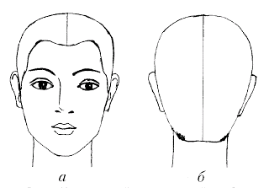

Рис.1.1 Деление КВПГ на зоны

3.*Нарисуйте прямой и косой срезы.Как еще их можно назвать?

4.Какие срезы кроме перечисленных вы знаете?

5.На рис.1.2 укажите разные виды проборов,подпишите их.

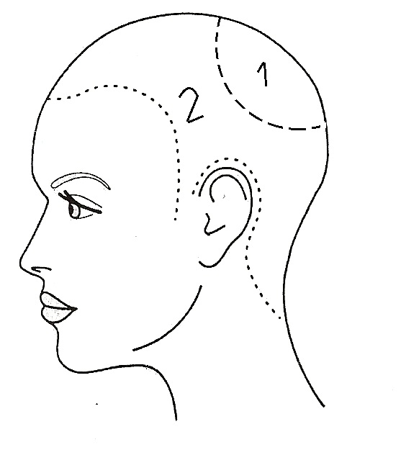

Рис.1.2 Виды проборов

**Практические задания.**

1.Из плотной бумаги сделайте трафарет силуэта головы человека в профиль и анфас.

2.На манекене-голове(моделе) выполните деление на зоны.

3.На манекене-голове покажите :

А)Центральный вертикальный пробор;

Б)горизонтальный пробор до уха до уха через наивысшую точку головы;

В)вертикальные проборы на ВБЗ,СЗЗ,ВЗЗ

Г)радиальные проборы.

**1.2 Приемы и методы стрижки волос**

**Цель занятия:**закрепление знаний по приемам и методам стрижки,освоению различных приемов и методов стрижки волос.

**Инструменты и принадлежности**:

Ножницы прямые и филировочные,расчески,машинки для стрижки волос.

1.Перечислите приемы(операции) стрижки.

2. Какой длины становятся волосы в результате «стрижки на пальцах»?

подчеркните правильный ответ:

а)одинаковой на всех участках головы;

б)на фронтально-теменной зоне самой большой длины;

в)длина волос увеличивается к затылку.

3.Какова технологическая последовательность «стрижки на пальцах»?

4.Продолжите фразы.

**Прием,которым создается переход от очень коротких к длиннымволосам,называется……..**

**Прием,которым создается более плавный переход от кротких волос к длинным,называется…..**

5.Перечислите способы сведения волос «на нет».

6.Какие инструменты не используются при выполнении тушевки(подчеркните):а)ножницы прямые;б)ножницы филировочные; в)машинка; г)бритва опасная;д)бритва филировочная?

7.На каких зонах головы выполняются сведение волос

«на нет» и «тушевка»

8.От чего завист высота и глубина «тушевки»?

9.Какой прием стрижки затылочной зоны показан на рис.1.3

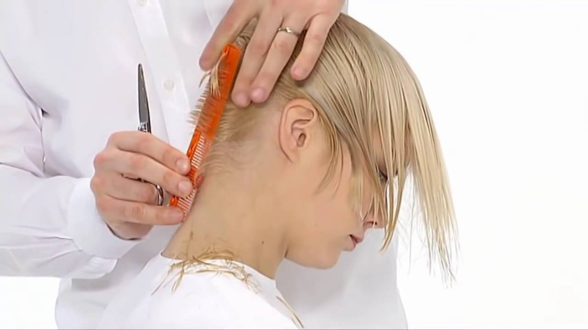

10.Какая операция стрижки показана на рис.1.4?

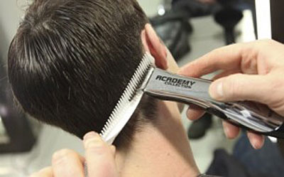

11.Дайте определение окантовке.

12.Перечислите инструменты,которые применяют для выполнения окантовки.

13.Заполните табл.1.2,нарисуйте в ней эскизы линий окантовки.

Таблица 1.2

|  |  |  |
| --- | --- | --- |
| Окантовка волос на шее | | |
| виды | Эскизы линий окантовки | Инструменты |
|  |  |  |

14.Нарисуйте виды окантовки волос на висках,напишите их названия.

15.Нарисуйте виды окантовки на челке,подпишите их.

16.Что необходимо учитывать при выборе формы окантовки?

А)

Б)

В)

Г)

17.Что такое « филировка волос»?

18.С какой целью выполняют филировку,в каких местах пряди?

19.Какими инструментами выполняют филировку?

20.Какими способами выполняют филировку филировочными ножницами?

21.Вставьте пропущенные слова и значения в следующий текст.

**Для увеличения обьема выполняется _______________________ филировка бритвой,**

**При этом бритва скользит по____________ стороне пряди под углом_________.**

**Для уменьшения обьемавыполняется________________филировка бритвой,при этом бритва скользит по_________________стороне пряди под углом__________**

22.Заполните табл.1.3

Таблица 1.3

|  |  |
| --- | --- |
| Метод филировки | Технология выполнения |
|  |  |

23.Какие приемы стрижки показаны на рис.1.5?

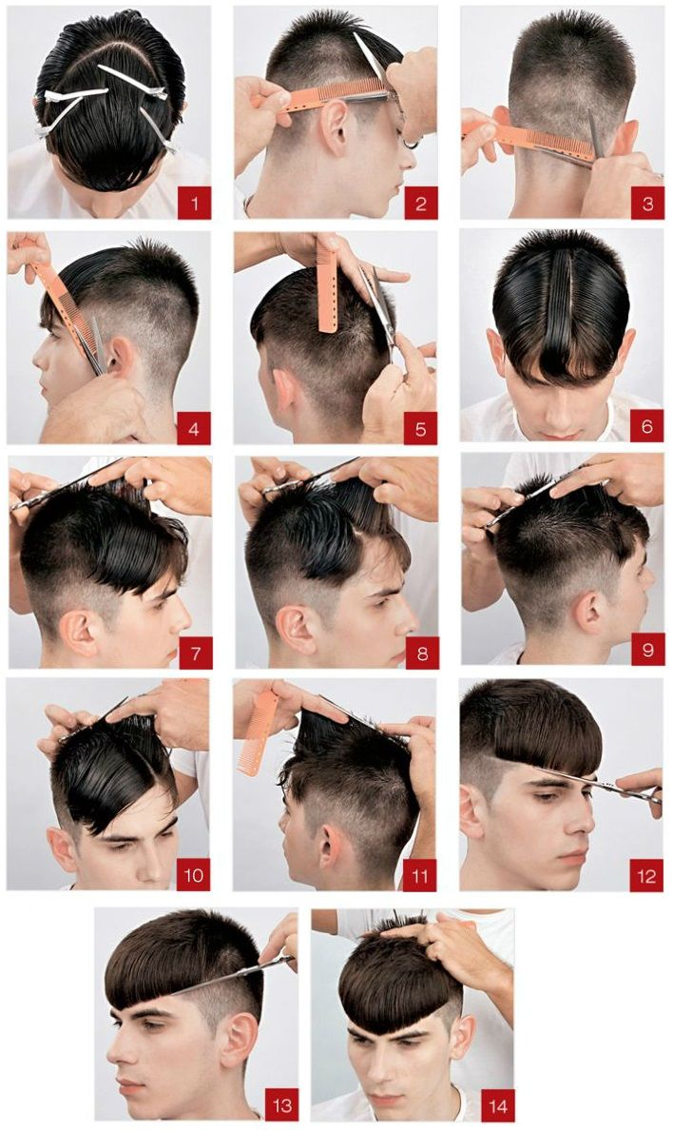Мужская стрижка

24.Перечислите методы точной стрижки.

25.Заполните табл.1.4

|  |  |
| --- | --- |
| Инструменты | Для каких приемов стрижки применяются |
| Ножницы прямые |  |
| Ножницы филировочные |  |
| Бритва опасная |  |
| Бритва филировочная |  |
| Машинка для стрижки |  |

26.В чем заключается метод «наложение пряди на прядь»?

27.При каком методе точной стрижки каждая предыдущая прядь является контрольной для последующей?

28.Дайте определение понятию «градуирование».

29.При каком виде градуировки каждая последующая прядь длиннее предыдущей на 1-2 мм.?

30. При каком виде градуировки каждая последующая прядь короче предыдущей на 1-2 мм.?

**Практические задания**.

1.Нарисуйте схемы наложения пряди на прядь;прядь за прядью;различных углов оттяжки пряди.

2.Выполните на модели:

а )Сведение волос «на нет»

б)тушевку и окантовку НЗЗ;

в )окантовку на висках;(мужской висок;женский висок;)

г ) «стрижку на пальцах» с филировкой прямыми ножницами.

**Виды и фасоны стрижек**

**Цель занятия:** Закрепление знаний и видах и фасонах стрижек.технологии выполнения базовых стрижек.

Инструменты и принадлежности: парикмахерское белье,ножницы прямые и филировочные,машинка для стрижки,зажимы.

1.Какие виды стрижек существуют?

2.Вставьте пропущенные слова в следующие предложения.

**Резкие переходы в длине волос имеют________________________стрижки.**

**Если в длине волосна различных участках нет резкой границы,то стрижка является_____________________________________________________________________________**

**3.Зачеркните ненужные предлоги вставьте пропущенные буквы в следующий текст.**

**Перед стрижкой расческой наголо волосы расчесывают(по,против) направлению их роста.Первую прядь стригут(от,к)краевой линии роста волос лба(от,к)макушк__(по,против) роста волос.Стрижку выполняют (по,против)часовой стрелк__ .**

4.При каком условии стрижка наголо будет ровной?

5.С чего начинается выполнение стрижки «польки»?

6.Какоеположениерасческиприменяют при стрижке

средней затылочной зоны стрижки «полька»?

7.Какие зоны,при выполнении стрижки «полька» стригут «на пальцах»?

На рис.1.6 нарисуйте схемы стрижек «бокс» и «полубокс».Укажите различия в выполнении этих стрижек.

Рис.1.6

Стрижка «бокс» и «полубокс»

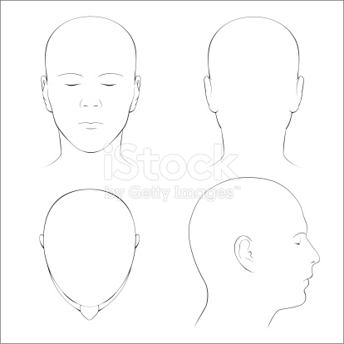

9.Используется ли прием «стрижка на пальцах» при

Если используется,то на каких зонах головы?

10.Нарисуйте форму стрижек «ежик», «бобрик»и «каре мужское»

11.Как следует держать расческу и ножницы при выполнении «площадки» в мужских модельных стрижках?

12.Как корректируется форма головы клиента при выполнении стрижек?Нарисуйте.

13.Какие зоны сводят «на нет» в стрижке « канадка»?

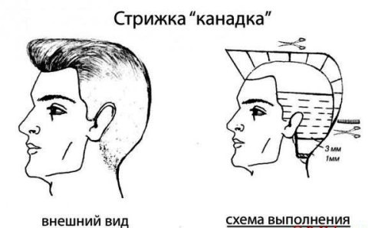

14.Каким методом простригается фронтально-теменная зона в стрижке «канадка»?

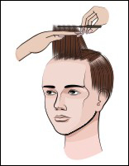

15.Опишите стрижку затылочной зоны на рис.1.7

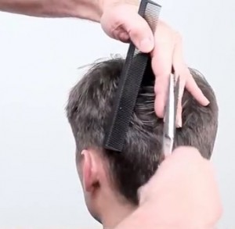

.Какая стрижка выполняется?

16.На рис.1.8 нарисуйте схему стрижки «классическая мужская»

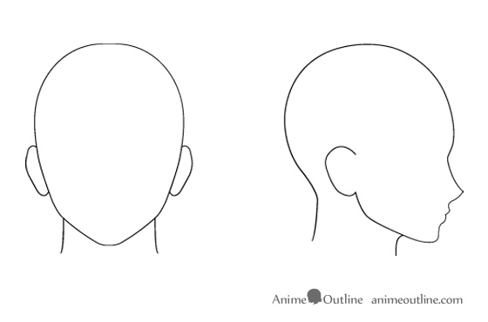

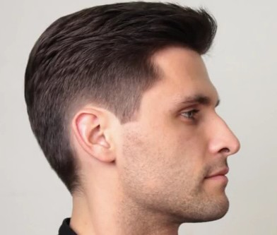

17.Рис.1.7 Технология выполнения стрижки

Рис.1.8 Стрижка «классическая мужская»

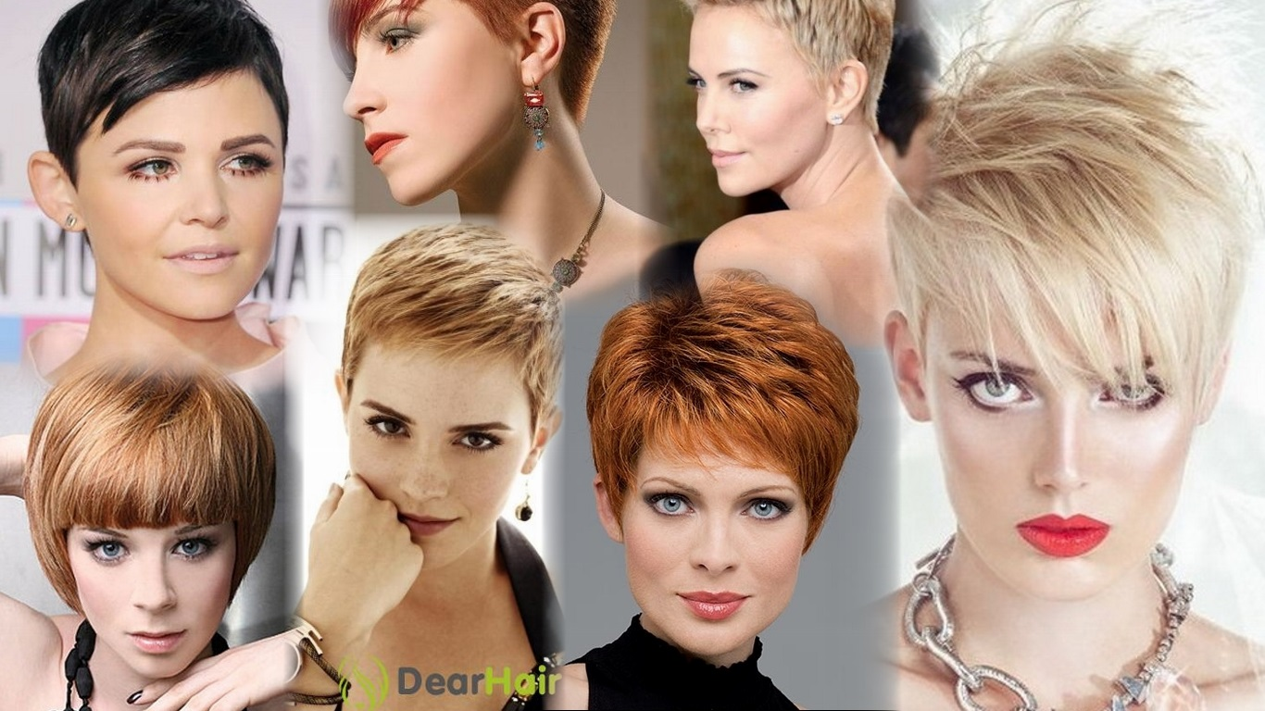

Рис.1.9 Женская модельная стрижка

18.Какова последовательность выполнения стрижки «русская»?

19.Как должна держать голову клиентка при выполнении стрижки «рапсодия»?Подчеркните правильный ответ:

а)с наклоном назад

б)с наклоном вперед

в)без наклона

20.Каким методом выполняется стрижка «рапсодия»?

21.Выполнение какой стрижки показано на рис.1.9.?

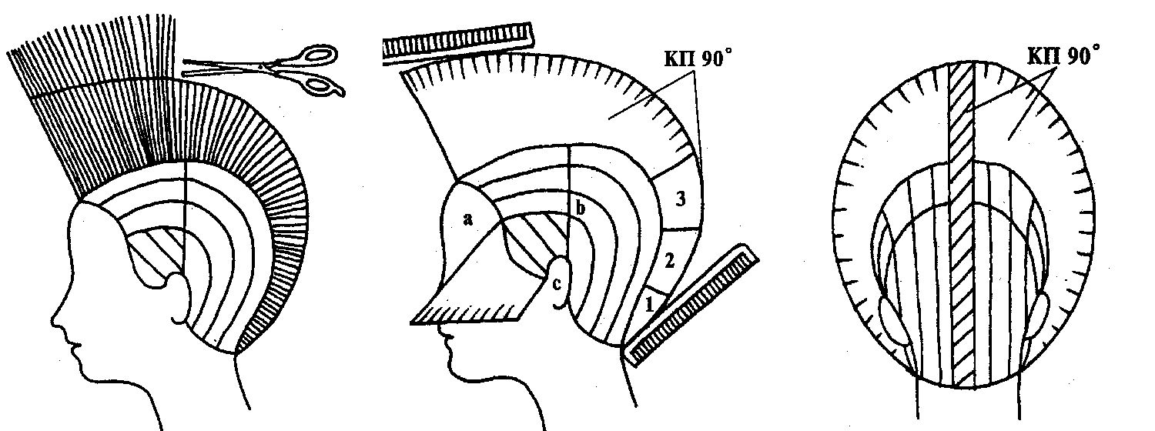

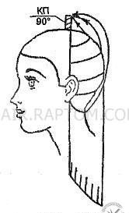



22.Нарисуйте два варианта стрижки фронтально-теменной зоны при выполнении стрижки «каскад»?

23.Под каким углом к голове располагается контрольная прядь(КП) в стрижке «каскад»?

24.К какой группе стрижек принадлежит стрижка «каскад»?Перечислите известные вам стрижки этой группы.

25.Назовите группу стрижек,к которой относится стрижка «вираж»

Что общего у этих стрижек?______________________

26.Каким методом выполняется стрижка «вираж»?

27.Назовите известную вам мужскую стрижку на основе «шапочка».

На рис.1.10 нарисуйте схему стрижки.

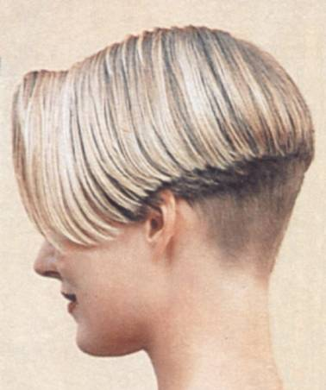

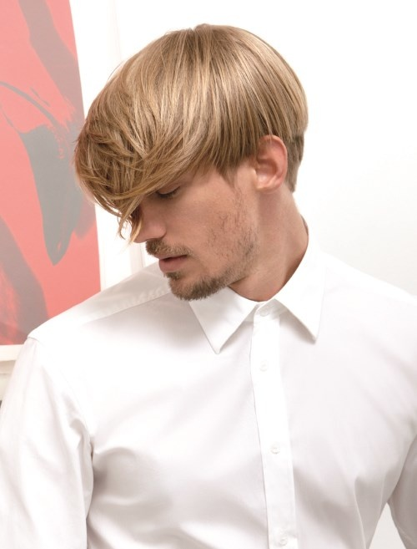

Рис.1.10 Мужская стрижка на основе «шапочки»

28.Перечислите названия известных вам коротких стрижек.

Женские:________________________________

Мужские:________________________________

29.Какие инструменты требуются для выполнения стрижки «теннис»?

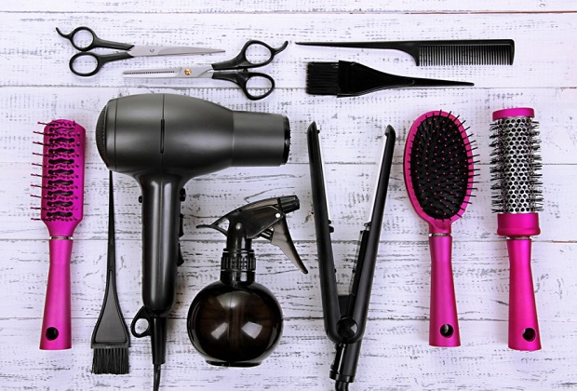

30.Нарисуйте схему стрижки «теннис»



.

31.Нарисуйте схему выполнения любой короткой женской стрижки.

32.Каким методом выполняется стрижка «каре классическое»

33.Допускается ли градуировка при выполнении стрижки «каре классическое»?

34.Как добиться того,чтобы стрижка «каре классическое» укладывалась внутрь?

35.Перечислите виды стрижки «каре»:_____________________________________

36.В какую сторону происходит оттяжка прядей при стрижке «каре» с удлинением к лицу?

37.Перечислите варианты выполнения градуировки в стрижке «градуированное каре».

38.Приведите примеры стрижек на основе стрижки

«каре».

39.Подчеркните правильный вариант.

При выполнении ассиметричной стрижки следует оттягивать пряди в сторону(более длинной,более короткой) стороны.

40.На чем основаны стрижки,выполняемые по методу

В.Сэссуна?

41.Выберите правильный вариант.

Стрижка «сэссун» с обратной градуировкой называется(подчеркните):

а) «олимпия»;

б) «боб»;

в) «паж»;

**Практические задания**.

1.Нарисуйте схемы стрижек;

«канадка»; «рапсодия»; «каскад»; «вираж»

2.На модели выполните стрижки:

а) «полька»; б) «бокс»; в) «полубокс» г) «классическая мужская»; д) «каскад»; е) «каре классическое»

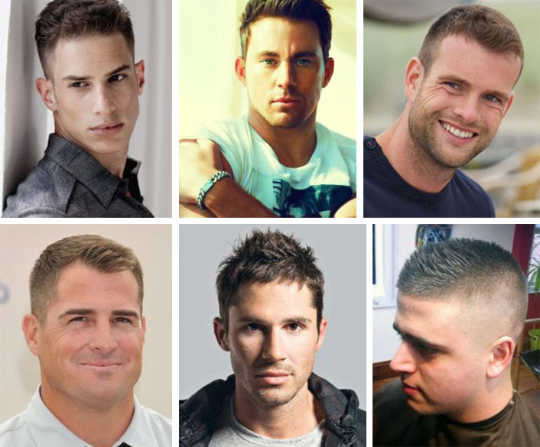

**1.3 Подбор стрижек к типу лица и индивидуальным особенностям клиента**

Цель занятия:закрепление знаний по подбору стрижек с учетом типа лица и индивидуальных особенностей клиента.

Инструменты и принадлежности:зеркало,расческа,губная помада

1.Какими приемами можно выполнить стрижку НЗЗ,учитывая особенности роста волос у модели.показанной на рис.6.10?

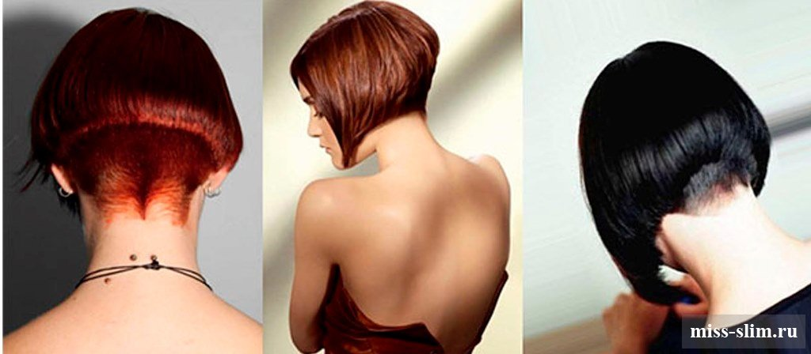

2.Как влияет на выбор фасона стрижки:

а)форма головы клиента?

б)границы волосяного покрова головы?

3.Надо ли учитыватьпри выполнении стрижек тип волос и направление их роста?Почему?

4.Перечислите изученные вами стрижки,которые можно предложить клиенту,если у него:

Овальное лицо________________________________________

Круглое лицо__________________________________________

Прямоугольное лицо____________________________________

Квадратное лицо_______________________________________

Треугольное лицо_______________________________________

Ромбовидное лицо______________________________________

5.Какие стрижки не рекомендуются:

Для лица с длинным носом ?________________________________

Для лица с коротким носом?____________________________________________________

6.Какую стрижку вы порекомендуете клиентке:

С короткой шеей?___________________________________________

Длинной шеей?_____________________________________________

Большим подбородком?_____________________________________

Плоским затылком?_________________________________________

Высоким лбом?_____________________________________________

Низким лбом?______________________________________________

Мелкими чертами лица?_____________________________________

Плоским лицом?____________________________________________

7.Какие рекомендации вы дадите клиентке невысокого роста?_____________________________________________________

8.Как с помощью прически сделать зрительно ниже очень высокую клиентку?__________________________________________________

**Практическое задание**.

Определите тип своего лица ,его индивидуальные особенности.Какиестрижки,высчитаете,вамподходят?Назовите их.______________________________________________________

Какие прически вам не подойдут?___________________________

